Redes de Computadoras 2020TP 2: Ruteo interno dinámico

short line

Docentes:

Natasha Tomattis ([natasha.tomattis@mi.unc.edu.ar](mailto:natasha.tomattis@alumnos.unc.edu.ar))

Ayudantes alumnos:

Aguerreberry Matthew, Sulca Sergio, Moral Ramiro

12 de Marzo, 2020

# Objetivos

Ruteo estático, tablas de ruteo internas de los hosts. Ruteo dinamico, revisión de los algoritmos, revisión de los protocolos. Implementación de caso de uso con Packet Tracer. Implementación de caso de uso para IPv4 con containers.

# Requisitos

* Computadora por cada 2 personas

# Consignas

## Ruteo dinamico OSPF con docker-compose

### Recomendaciones

* Lea con cuidado las consignas
* Tenga certeza de los comandos que ejecuta
* Realizar todas las configuraciones para IPv4

### Diagrama de red

[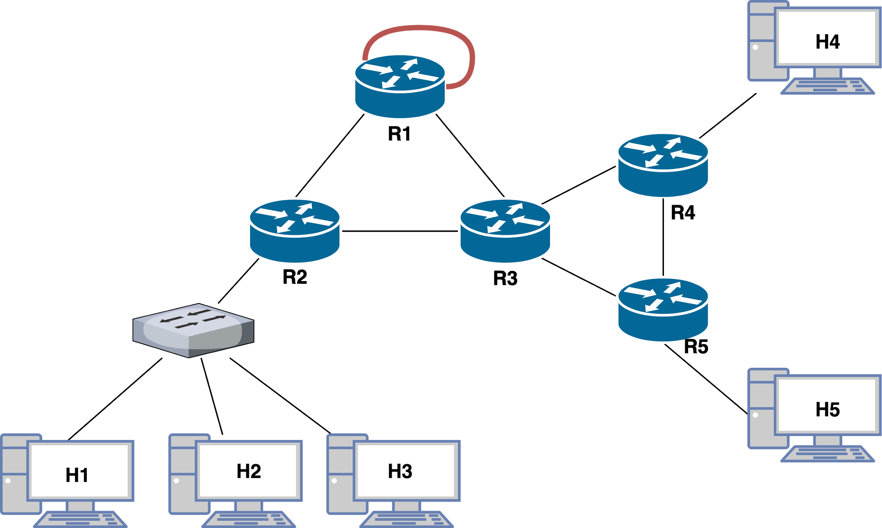](https://www.draw.io/?page-id=ImKeZa63OpPDL20wlRfI&scale=auto#G1_Sfp6-7XcK69U83734jK8ayIAf4zWAmU)

### Consignas

1. Modificar el archivo docker-compose para replicar la topología definida en el diagrama.
2. Crear y modificar los archivos de configuración para cada router.
3. Configurar cada router para que funcione OSPF.
   1. Probar interconexión entre los distintos puntos y verificar que que las tablas de ruteo de los routers muestran las rutas OSPF.
4. Identificar y Analizar los mensajes de OSPF.
5. Controlar la elección del router designado. Describir el método utilizado.
6. Configurar OSPF en los routers.
   1. Configurar el router para notificar las redes que están conectadas directamente.
   2. Leer las entradas de las LSDB en cada uno de los routers.
7. Definir las áreas. R1 y R2 están en área A. El resto en el área B.
   1. Leer las entradas de las LSDB en cada uno de los routers
8. Verificar el funcionamiento de OSPF
   1. En el router R2 consultar la información acerca de los vecinos R1 y R3 de OSPF.
   2. En el router R2 ver información sobre las operaciones del protocolo de enrutamiento.
9. Configurar el costo de OSPF. Modificar los costos de las rutas de manera tal que el funcionamiento se modifique.
10. Redistribuir una ruta OSPF predeterminada
    1. Configurar una dirección de loopback en R1 para simular un enlace a un ISP.
    2. Configurar una ruta estática predeterminada en el router R1
    3. Incluir la ruta estática en las actualizaciones de OSPF que se envían desde el router R1
11. Explicar que sucede en toda la red si se cae una interfaz del router R2.
12. Es lo mismo la tabla RIB (Routing Information Base) que la tabla FIB(Forwarding Information Base)? Justificar con capturas del práctico.

### Links de ayuda

#### Configuración de OSPF

* <http://docs.frrouting.org/en/latest/>
* <http://www.cisco.com/c/en/us/td/docs/ios-xml/ios/iproute_ospf/configuration/12-4t/iro-12-4t-book/iro-cfg.html>
* [Configuración de OSPF en CISCO en ipv4 e ipv6](http://www.taringa.net/post/hazlo-tu-mismo/16887987/Configuracion-de-OSPF-en-CISCO-en-ipv4-e-ipv6.html)

#### Instalación de Docker CE:

* <https://docs.google.com/document/d/1TRYoo9j6BrvZqy7tFOMqfFEElkYwXAI-sj3hJVFwIPQ/edit#>

#### Quagga y otros software OpenSource para ruteo:

* <https://keepingitclassless.net/2015/05/open-source-routing-comparison/>

## 

## Ruteo dinamico OSPF con Cisco Packet Tracer

### Recomendaciones

* Lea con cuidado las consignas
* Tenga certeza de los comandos que ejecuta
* Realizar todas las configuraciones para IPv6

### Diagrama de red

[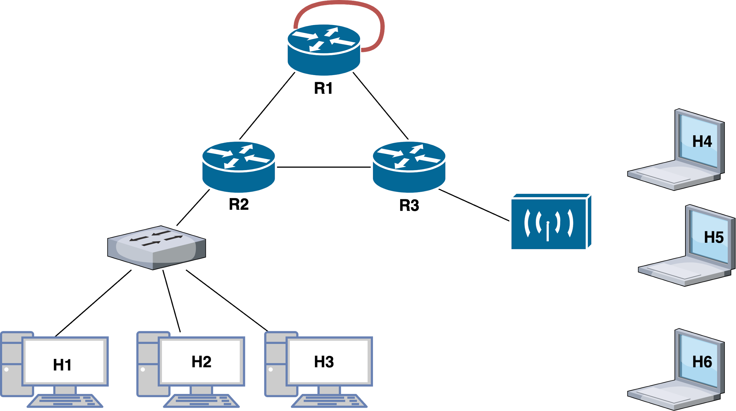](https://www.draw.io/?page-id=op2EexxYbWCMKtU-ZSYc&scale=auto#G1_Sfp6-7XcK69U83734jK8ayIAf4zWAmU)

### Consignas

1. Configurar interfaces de los routers
2. Configurar OSPF en el router R1, R2 y R3 para IPv6
   1. Configurar el router para notificar las redes que están conectadas directamente.
   2. Definir las áreas. R1 y R2 están en área A. R3 está en área B.
3. Configurar el costo de OSPF
   1. Modificar los costos de las rutas de manera tal que el funcionamiento se modifique
   2. Realizar pruebas entre los clientes de los distintos routers verificando el funcionamiento con traceroute antes y después de la modificación.
4. Redistribuir una ruta OSPF predeterminada
   1. Configurar una dirección de loopback en R1 para simular un enlace a un ISP.
   2. Configurar una ruta estática predeterminada en el router R1
   3. Incluir la ruta estática en las actualizaciones de OSPF que se envían desde el router R1
5. Enumerar diferencias entre OSPF y OSPFv3